课序号:1000308420050.02

数据结构与算法实验报告

2026-2027学年 第 1 学期

学 号 20252082264
姓 名 郝永健
任课教师 韩瑜
成 绩
时间\地点 6-16(双)周,周三 9-12节
开发区校区 C-210、211

大连理工大学国际信息与软件学院
2026年 10 月 日
目 录
实验一 线性表链式存储 2
1内容简介 2
2 实验上机试题 2
3 算法实现 2
3.1 算法流程设计 2
3.2 实现结果 2
4 测试 3
5 难点和解决办法 3
实验二 栈、队列和字符串的算法实现 4
1内容简介 4
2 实验上机试题 4
3 算法实现 4
4 测试 4
5 难点和解决办法 4
实验三 二叉树递归算法及完全二叉树判别 5
1内容简介 5
2 实验上机试题 5
3 算法实现 5
4 测试 5
5 难点和解决办法 5
实验四 二叉搜索树及堆 6
1内容简介 6
2 实验上机试题 6
3 算法实现 6
3.1 算法流程设计 6
3.2 实现结果 6
4 测试 6
5 难点和解决办法 6
实验五 图的存储、遍历和路径查找 7
1内容简介 7
2 实验上机试题 7
3 算法实现 7
4 测试 7
5 难点和解决办法 7
实验六 排序函数及时间复杂度算法设计 8
1内容简介 8
2 实验上机试题 8
3 算法实现 8
4 测试 8
5 难点和解决办法 8

实验一 线性表链式存储

1内容简介
线性表是最常用的数据结构之一。按存储方式的不同，线性表可以分为顺序存储和链式存储两类，两周来我们重点学习了线性表的链式存储结构及相关算法。链式存储用一组任意的存储单元存放线性表的数据元素，每个结点由存放数据元素的数据域和存放后继结点存储地址的指针域两部分组成，结点之间通过指针相链接，因此逻辑上相邻的元素在物理上不必相邻。只含一个指针域的链表称为单链表；为了简化插入、删除时对首结点的特殊处理，通常在第一个数据结点之前附加一个头结点，此时头指针指向头结点，链表中第一个数据结点由头结点的指针域指示，空表的判断条件为head->next==NULL。链表的插入和删除只需修改相关结点的指针，不必移动元素，在已经找到前驱结点的情况下时间复杂度为O(1)，但按序号访问某个结点时必须从头指针出发顺链查找，时间复杂度为O(n)。建立链表有头插法和尾插法两种方法，头插法得到的链表与输入顺序相反，尾插法得到的链表与输入顺序一致。此外，如果在遍历链表时使用两个指针并让它们保持固定的间隔，就能在只扫描一趟的前提下完成一些看上去需要两次遍历的工作；链表上的很多操作还可以用递归描述，递归算法代码简洁，但必须特别注意递归的终止条件以及参数的传递方式。

2 实验上机试题
（1）已知一个带头结点的单链表，查找链表中倒数第k个位置上的结点（k为正数）。
（2）已知head 为单链表的表头指针，链表中存储的都是整型数据，实现下列运算的递归
算法：①求链表中的最大值。②求链表中的结点个数。③求所有整数的平均值。
（3）设A 和B 是两个单链表，其表中元素递增有序。试写一算法将A 和B 归并成一个按元素值递减有序的单链表C，并要求辅助空间为O(1)，试分析算法的时间复杂度。

3 算法实现

3.1 算法流程设计
试题1采用双指针（快慢指针）法。先让指针p从第一个数据结点开始向后移动k步，指针q仍指向第一个数据结点；如果在走满k步之前p就变成了空指针，说明链表中结点的个数少于k，k为非法值，算法给出提示信息后结束；否则让p、q同步向后移动，当p到达表尾（p==NULL）时，q恰好指向倒数第k个结点。该算法只对链表扫描一趟，时间复杂度为O(n)，辅助空间为O(1)。算法流程如图1.1所示。
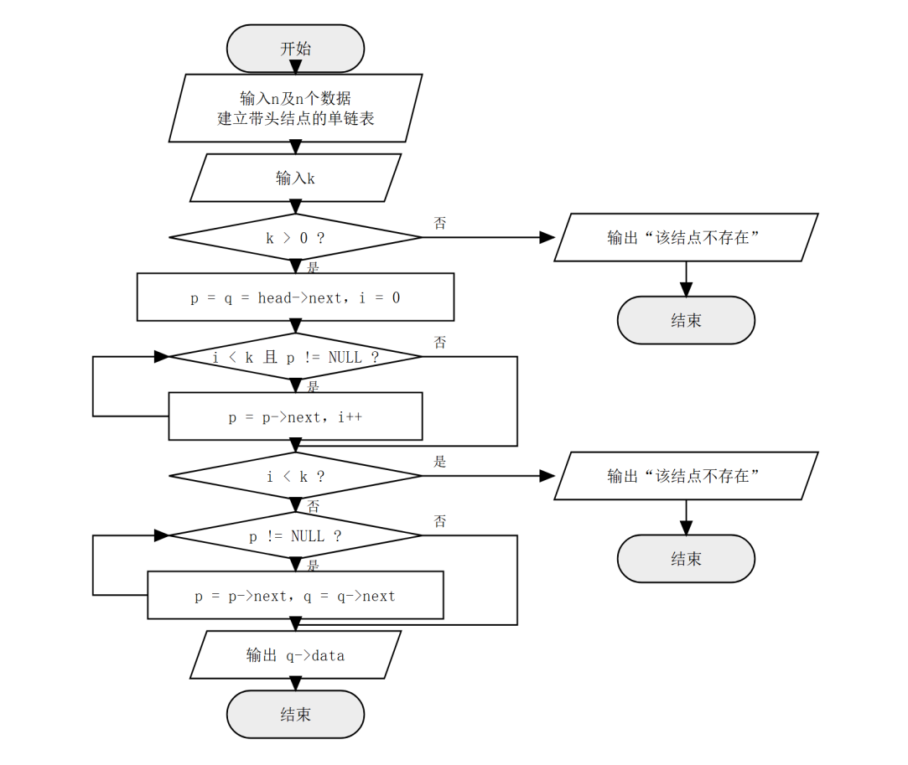
图1.1 试题1算法流程图
试题2要求用递归算法求单链表中所有整数的最大值、结点个数和平均值。主程序首先建立链表，若表头指针head为空则直接输出提示信息，否则依次调用三个递归函数并输出结果，主程序流程如图1.2所示。
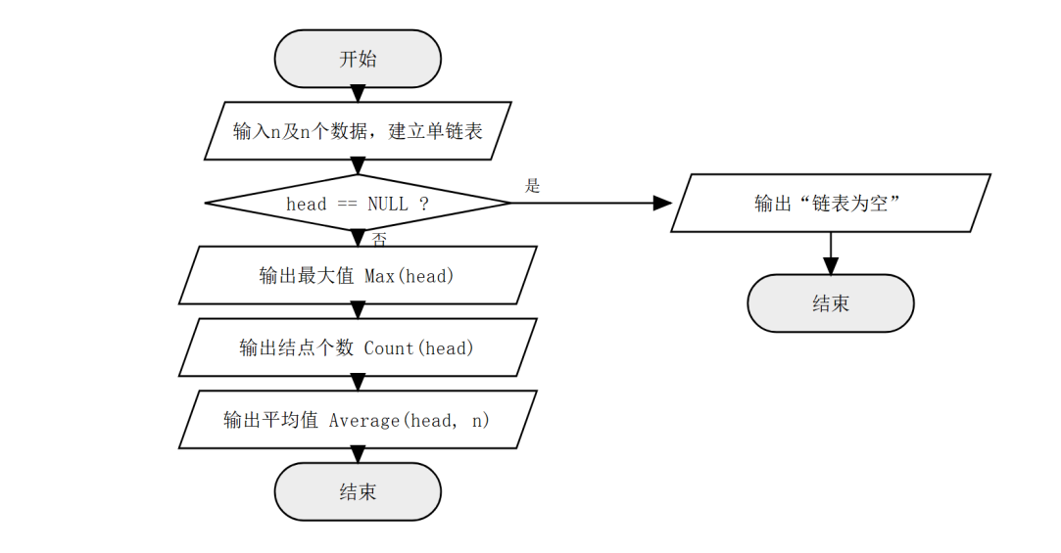
图1.2 试题2主程序流程图
三个递归函数都按照“先处理后继链、再处理当前结点”的思路编写。求最大值时，若当前结点是最后一个结点，最大值就是该结点的数据，否则先递归求出其后继链的最大值，再与当前结点的数据比较取较大者。求结点个数时，空表返回0，否则返回1加上后继链的结点个数。求平均值时，先递归求出后继链的平均值avg，再把它与当前结点合并，返回值为(avg×(n-1)+head->data)/n，其中n为合并后链表的结点个数，程序用引用型参数n记录结点个数。求平均值的递归流程如图1.3所示。
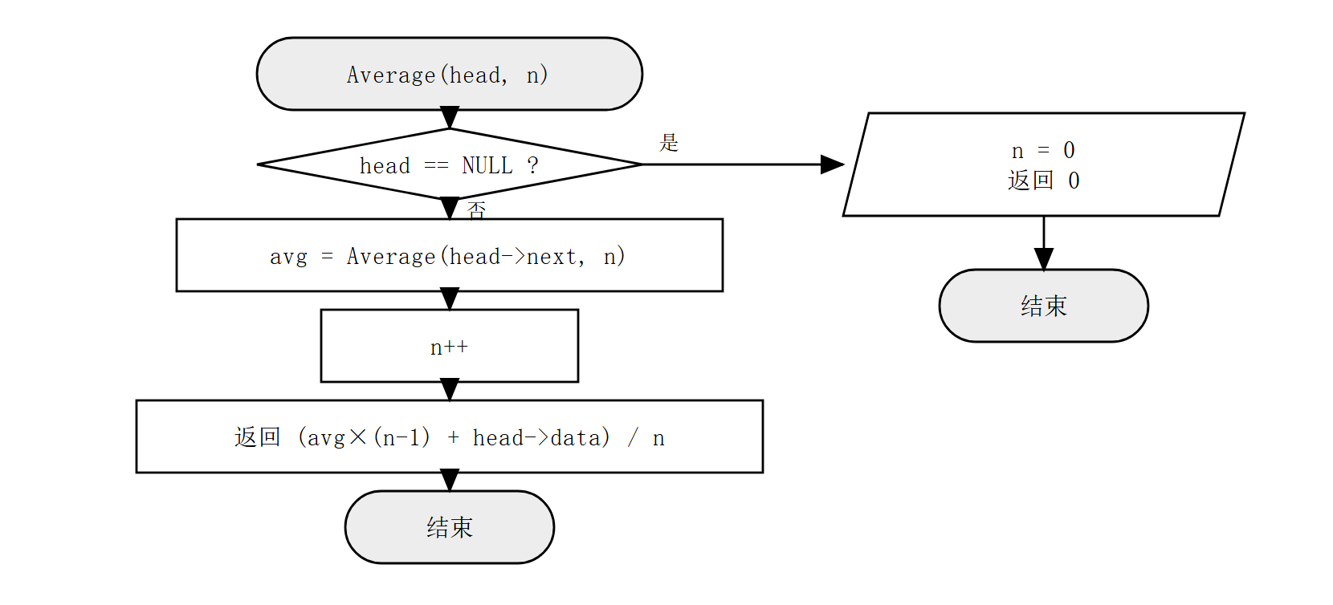
图1.3 试题2求平均值递归函数流程图
试题3要求把两个元素递增有序的单链表A、B归并成元素递减有序的单链表C，并且辅助空间为O(1)。由于结果要求递减有序，可以采用头插法：每次比较A、B两个表的当前结点，取出数据较小的一个，把它作为新的首结点插入到C的头部，这样先插入的是小元素、后插入的是大元素，C中的元素自然呈递减有序。为了不额外申请结点空间，算法直接复用A的头结点作为C的头结点，整个归并过程只用到pa、pb和p三个辅助指针，所以辅助空间为O(1)。当其中一条链被取空后，只要把另一条链剩下的结点依次头插到C中即可。算法流程如图1.4所示。
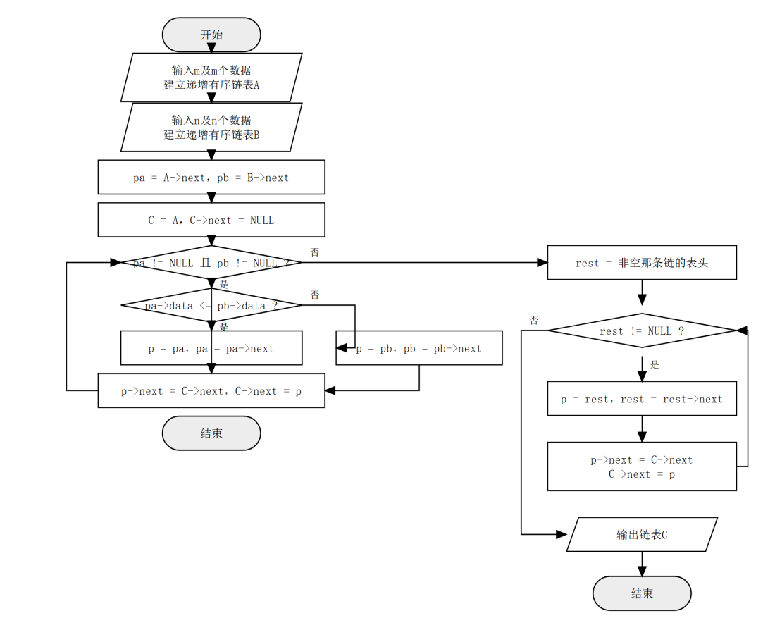
图1.4 试题3算法流程图
设A、B两个链表的长度分别为m和n，归并过程中每个结点只被处理一次，比较与插入操作共执行m+n次，因此该算法的时间复杂度为O(m+n)，辅助空间为O(1)。

3.2 实现结果
按照上述算法编写程序，在g++环境下编译运行，三个试题的运行结果如图1.5至图1.13所示。
试题1：当k取合法值时程序能够正确输出倒数第k个结点的值，当k超过表长时给出提示，如图1.5～图1.7所示。
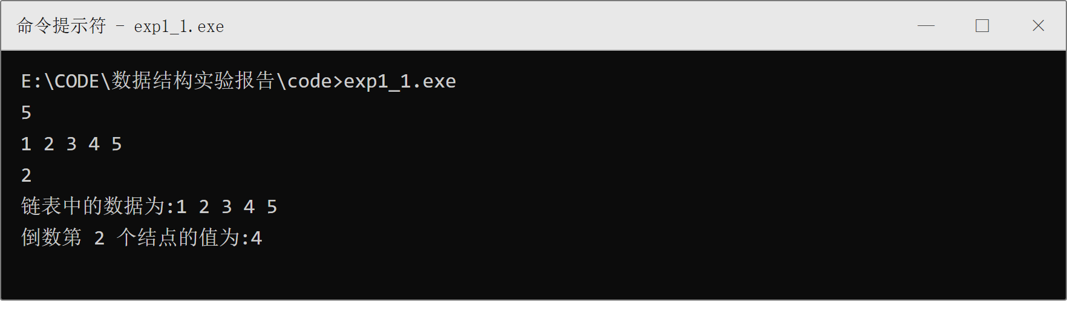
图1.5 试题1实验结果1（k=2，正常值）
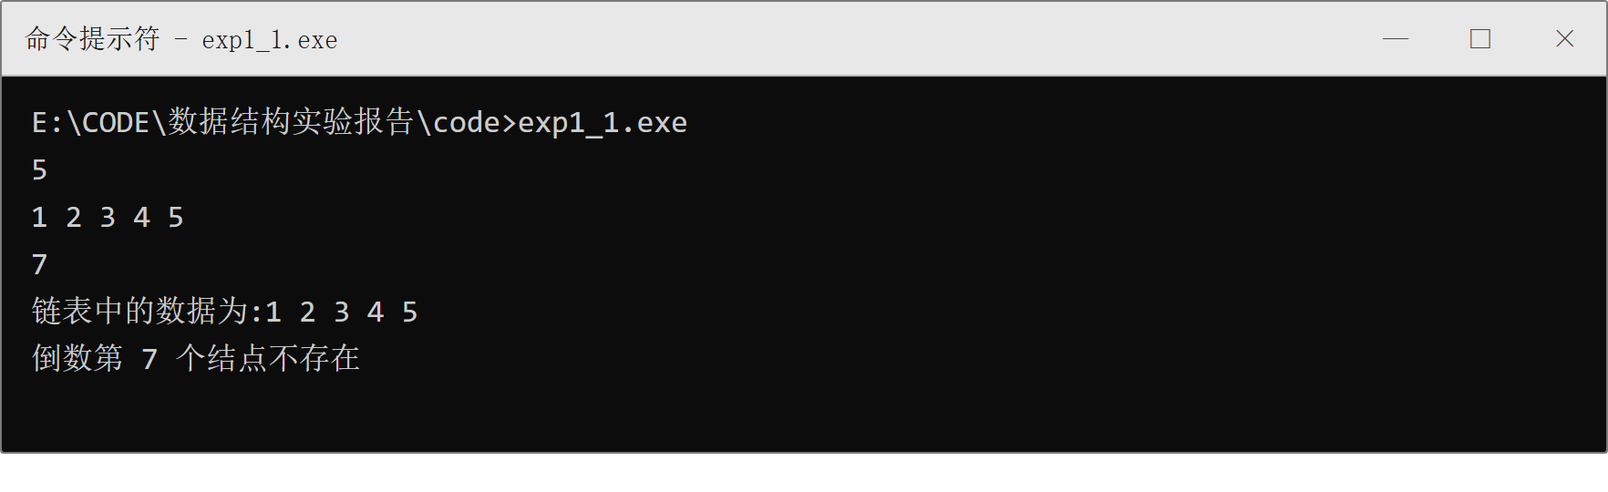
图1.6 试题1实验结果2（k=7，k大于表长）
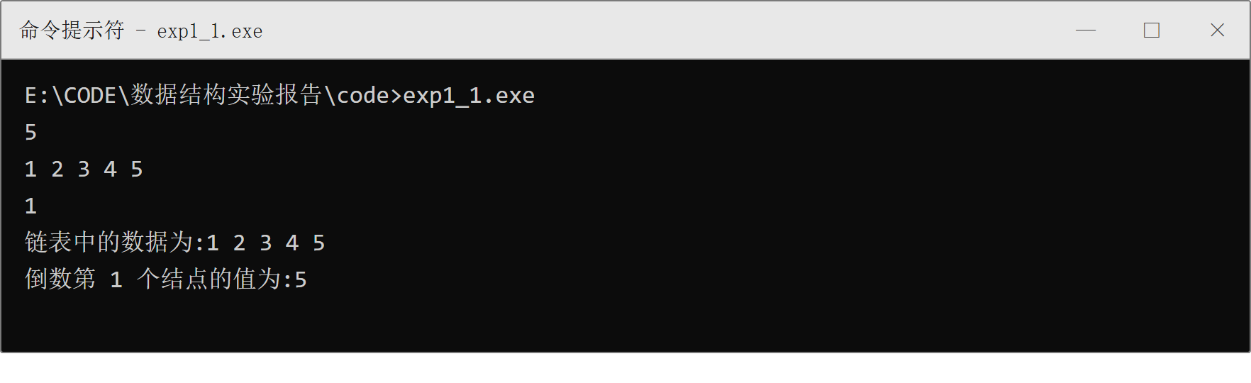
图1.7 试题1实验结果3（k=1，边界值）
试题2：对一般数据、单结点链表和空表分别进行验证，最大值、结点个数和平均值均与手工计算的结果一致，如图1.8～图1.10所示。
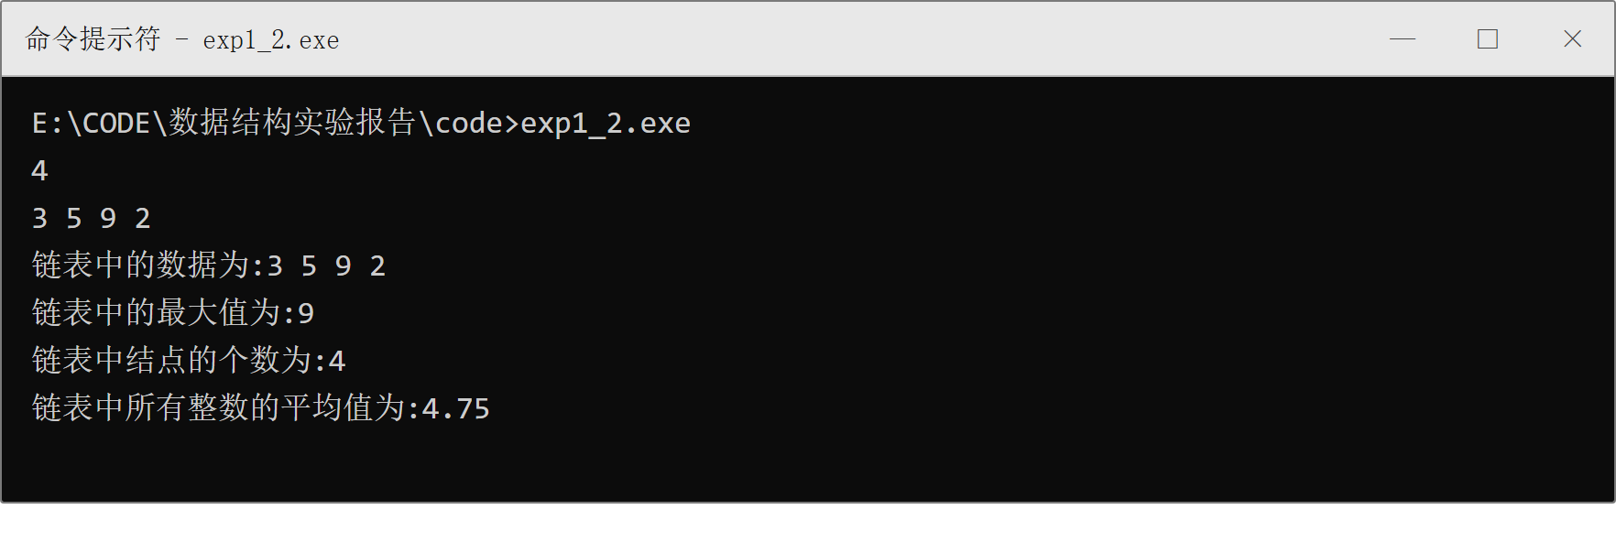
图1.8 试题2实验结果1（一般数据）
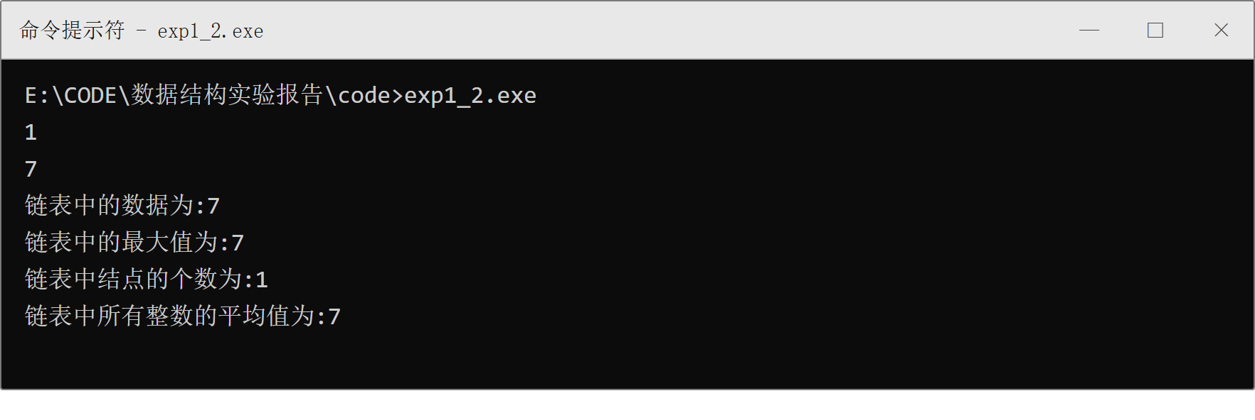
图1.9 试题2实验结果2（单结点链表）
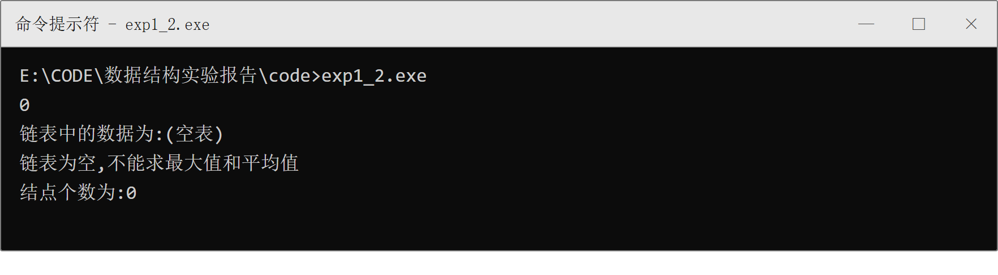
图1.10 试题2实验结果3（空表）
试题3：对一般情况、含有相同元素的情况以及其中一条链表为空的情况分别进行验证，归并结果均递减有序，如图1.11～图1.13所示。
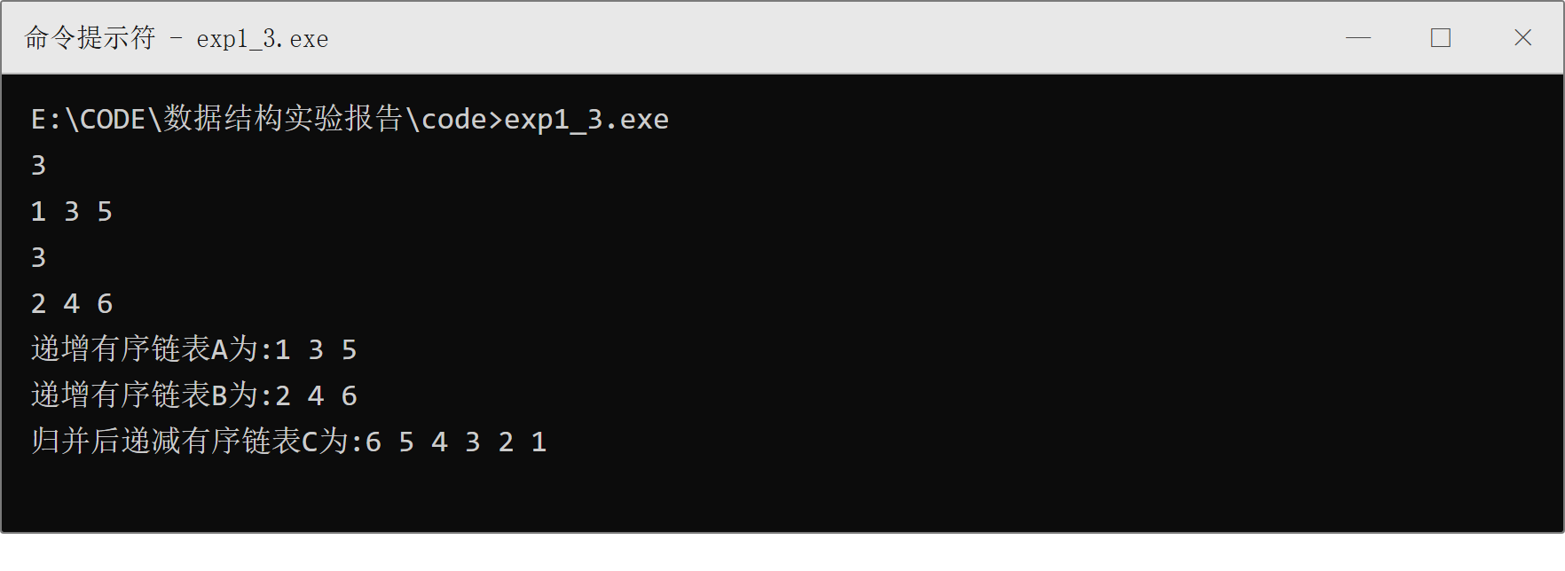
图1.11 试题3实验结果1（一般情况）
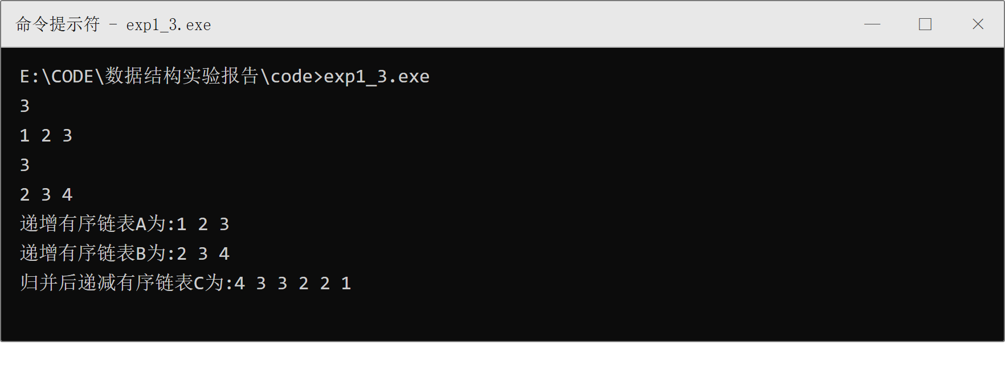
图1.12 试题3实验结果2（含相同元素）
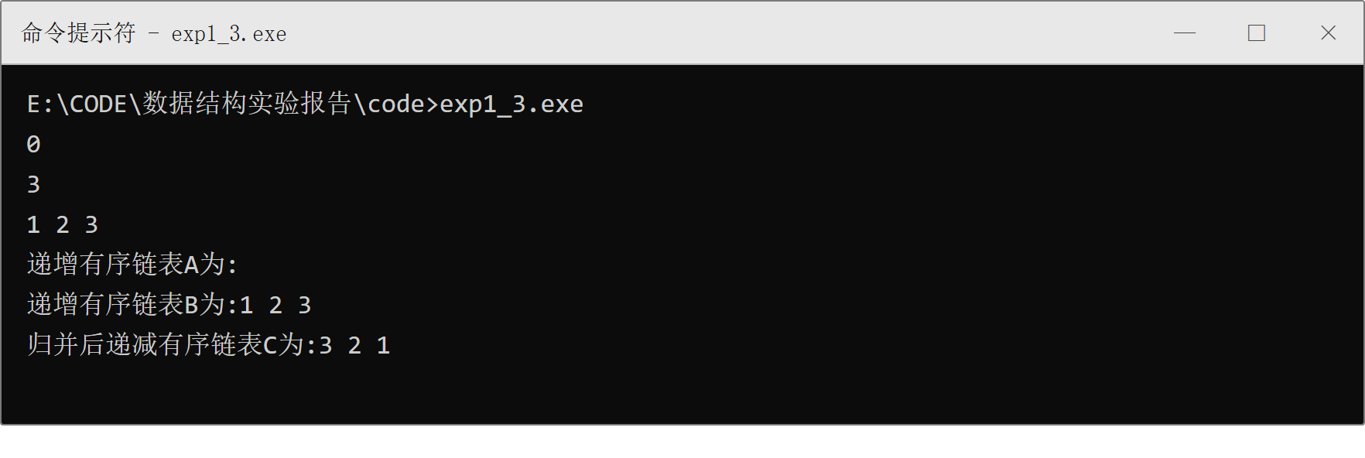
图1.13 试题3实验结果3（A为空表）

4 测试
针对每个试题，分别按正常值、边界值和错误值设计测试用例，各用例的测试步骤与结果见表1.1至表1.3。
表1.1 试题1测试用例
用例编号 | 测试项 | 测试步骤 | 预期结果 | 测试结果
1 | 正常值 | 输入n=5，数据1 2 3 4 5，k=2 | 输出4 | 通过
2 | 边界值 | 输入n=5，数据1 2 3 4 5，k=1 | 输出5（表尾结点） | 通过
3 | 边界值 | 输入n=5，数据1 2 3 4 5，k=5 | 输出1（第一个数据结点） | 通过
4 | 边界值 | 输入n=0（空表），k=1 | 提示结点不存在 | 通过
5 | 错误值 | 输入n=5，数据1 2 3 4 5，k=7（k大于表长） | 提示结点不存在 | 通过
6 | 错误值 | 输入n=5，数据1 2 3 4 5，k=0（k不是正数） | 提示结点不存在 | 通过
表1.2 试题2测试用例
用例编号 | 测试项 | 测试步骤 | 预期结果 | 测试结果
1 | 正常值 | 输入4个数据3 5 9 2 | 最大值9，个数4，平均值4.75 | 通过
2 | 边界值 | 输入1个数据7（单结点表） | 最大值7，个数1，平均值7 | 通过
3 | 边界值 | 输入0个数据（空表） | 提示链表为空，个数0 | 通过
4 | 等价类 | 输入5个负数-3 -8 -1 -20 -5 | 最大值-1，个数5，平均值-7.4 | 通过
表1.3 试题3测试用例
用例编号 | 测试项 | 测试步骤 | 预期结果 | 测试结果
1 | 正常值 | A=1 3 5，B=2 4 6 | C=6 5 4 3 2 1 | 通过
2 | 等价类 | A=1 2 3，B=2 3 4（含相同元素） | C=4 3 3 2 2 1 | 通过
3 | 边界值 | A为空表，B=1 2 3 | C=3 2 1 | 通过
4 | 边界值 | A=9，B=4（两个表各有一个结点） | C=9 4 | 通过

5 难点和解决办法（不少于半页，不多于2页）

实现试题1时，最初的想法是先遍历一遍链表求出表长n，然后再从头结点出发找第n-k+1个结点，这样做需要遍历两趟。后来考虑到可以用两个指针并让它们保持k个结点的间隔：p先走k步，然后p、q同步后移，当p走到表尾时q正好落在倒数第k个结点上，只要一趟扫描就能完成。调试时还发现两个边界情况必须处理：一是k大于表长时p会在走满k步之前就变为空指针，此时应输出提示而不是继续向后访问；二是k不是正数时也应直接判定为非法输入，程序中用k<=0和i<k两个判断对这两种情况加以处理。
试题2中求最大值和结点个数的递归比较直观，求平均值的递归却不容易直接写出。因为一个链表的平均值不能像最大值那样由后继链的平均值直接比较得到，必须把后继链的平均值还原成元素之和，再与当前结点的数据相加后除以合并后的结点个数，因此递归函数还需要知道后继链的结点个数。程序中把结点个数用引用型参数n返回：递归调用返回后先执行n++，此时n正好是合并后的结点个数，返回值为(avg×(n-1)+head->data)/n。刚开始把n++写在了递归调用之前，结果算出的平均值总是偏小，检查后才明白n表示的是已经统计过的结点个数，累加的位置只能在递归调用之后。
试题3的难点在于既要逆序又要保证辅助空间为O(1)。最直接的做法是把A、B按递增顺序归并到新链表再逆置，但这会额外申请结点空间，不满足题目要求。改为头插法后，每次把待插入结点插到C的首部，插入顺序由小到大，得到的链表自然递减，既完成了归并又完成了逆序，而且不需要任何新的结点。实现时复用A的头结点作为C的头结点，归并结束后还要把B的头结点的指针域置空，否则B的头结点仍然指向已经并入C的结点，会造成重复访问。当其中一条链为空时，只要把另一条链剩下的结点依次头插即可，程序中对单元素链表和空链表情形都做了验证。
链表操作的这些思路在实际中应用很广：快慢指针除了可以查找倒数第k个结点，还常用于判断单链表中是否有环以及寻找中间结点；对链表递归求最大值、平均值等统计量的方法，可以推广到对链表中的数据进行分组汇总；把两个有序表归并成一个有序表是有序表运算的基本操作，数据库中的多路归并排序、有序文件的归并都要用到它，而在归并的同时用头插法完成逆序，可以省去一次额外的逆置操作，在对空间占用比较敏感的程序中很有意义。

实验二 栈、队列和字符串的算法实现

1内容简介
栈和队列是两种操作受限的线性表。栈只允许在表的一端（栈顶）进行插入和删除，特点是后进先出。顺序栈用一个数组和栈顶下标top实现，top初始为-1，入栈时先让top加1再存元素，出栈时先取出元素再让top减1，入栈、出栈和取栈顶的时间复杂度都是O(1)。栈的典型应用有表达式求值、括号匹配和函数调用。队列只允许在表的一端（队尾）插入、在另一端（队头）删除，特点是先进先出。为了充分利用数组空间，通常采用循环队列，让front指向队头元素、rear指向队尾元素的下一个位置，队空的条件是front==rear，队满的条件是(rear+1)%maxSize==front，这样需要浪费一个存储单元来区分队空和队满。队列常用于二项式系数（杨辉三角）的生成、广度优先搜索和缓冲区管理。串是由零个或多个字符组成的有限序列，可以采用定长顺序存储；模式匹配是串最重要的运算之一，朴素的BF算法让模式串从主串的每个位置开始逐字符比较，最坏时间复杂度为O(n×m)，KMP算法利用模式串自身的部分匹配信息，把时间复杂度降到O(n+m)。

2 实验上机试题
（1）设计一个可编程计算器，可以解析操作数为一位整数的四则运算表达式，如：3×(7-2×2)+8÷4。
（2）利用队列辅助存储结构，计算(a+b)^k（k>=2）展开后各项系数（按照a的降幂、b的升幂顺序输出各项系数）。
（3）设计一个算法，在串str中查找字符串substr最后一次出现的位置（不能使用标准模板库中的函数）。

3 算法实现

3.1 算法流程设计
试题1要求解析操作数为一位整数的四则运算表达式。程序采用双栈法：一个操作数栈num存放数字和中间结果，一个运算符栈op存放运算符和左括号。从左到右扫描表达式，遇到数字直接压入num；遇到左括号压入op；遇到右括号则不断弹出op栈顶的运算符并计算，直到弹出左括号为止；遇到运算符时，只要op栈顶不是左括号且优先级不低于当前运算符，就先弹出它并计算，然后把当前运算符压入op。扫描结束后，把op中剩余的运算符依次弹出并计算，num栈中剩下的唯一元素就是结果。若出现括号不匹配或除数为0，程序给出错误提示。算法流程如图2.1所示。
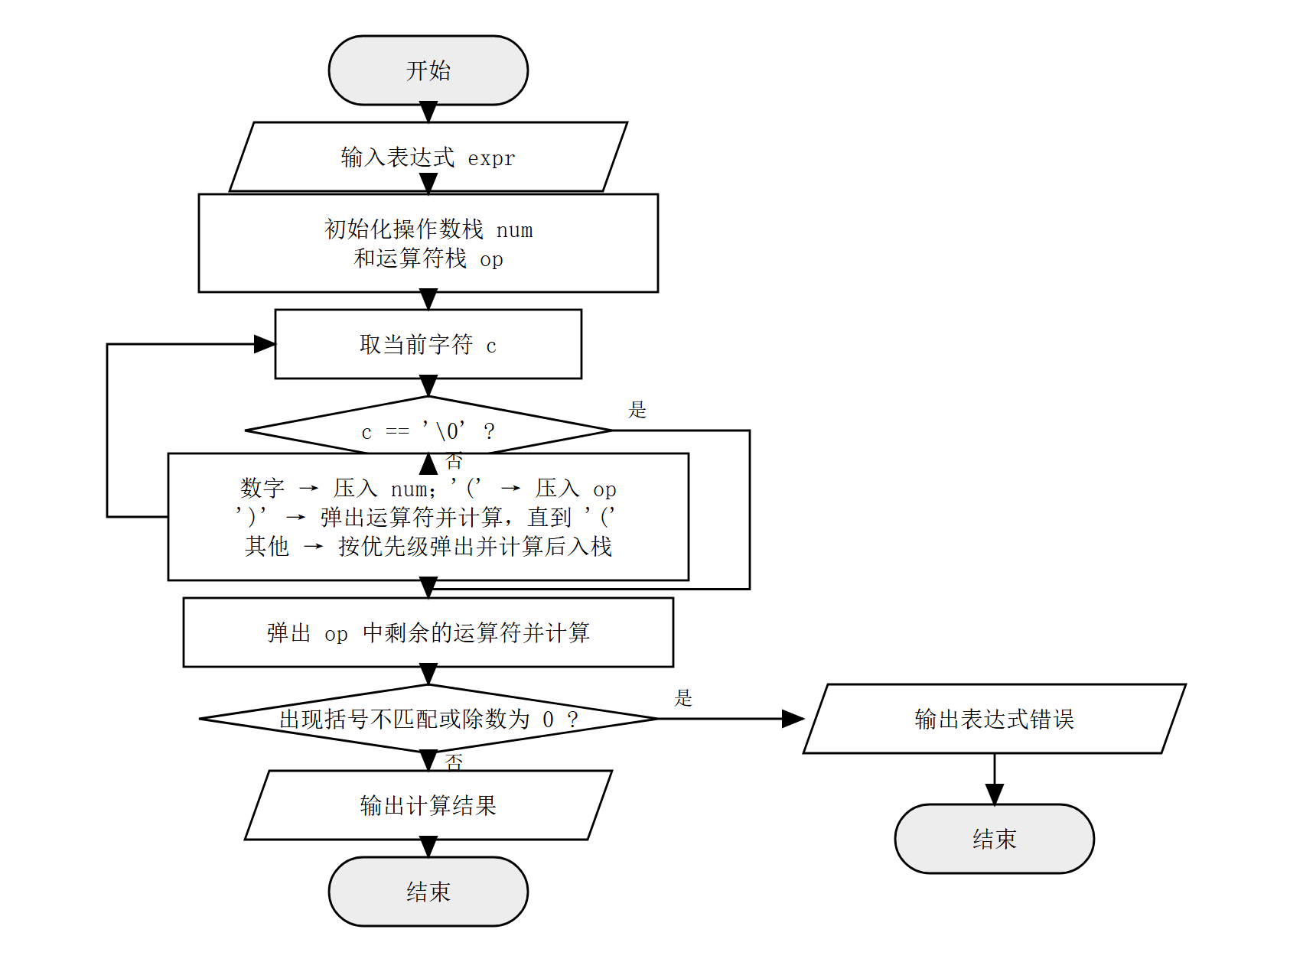
图2.1 试题1算法流程图
试题2要求输出(a+b)^k展开后的各项系数。由二项式定理，各项系数就是杨辉三角第k行的k+1个数，并且满足C(k,i)=C(k-1,i-1)+C(k-1,i)。程序用循环队列保存当前一行的系数：初始时入队1、1（即k=1的那一行），然后从level=2开始逐层生成。生成新的一行时，先出队一个元素a，取新的队头b，把a+b入队，重复level-1次，最后再入队一个1，队列中就得到了第level行的全部系数。循环结束后依次出队输出即可。队列中始终只保存当前一行，辅助空间为O(k)。算法流程如图2.2所示。
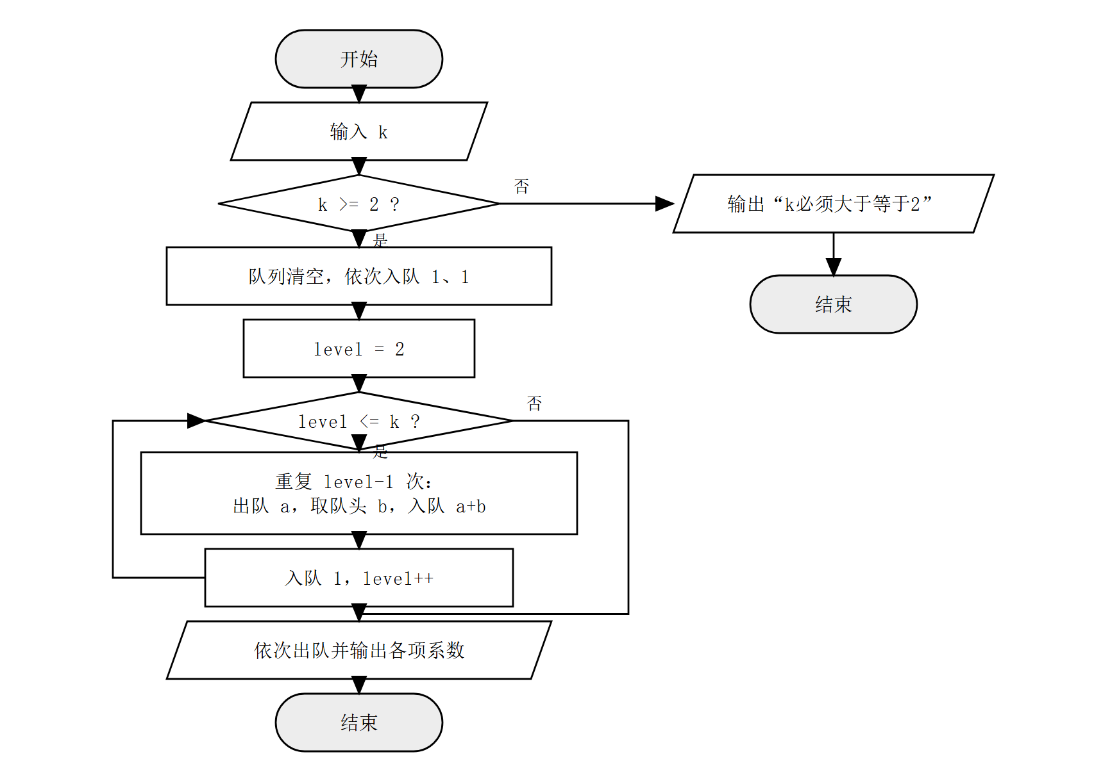
图2.2 试题2算法流程图
试题3要求在串str中查找子串substr最后一次出现的位置，且不能使用标准模板库中的函数。程序先用自己编写的Length函数求出两个串的长度n和m，然后从主串中可能匹配的最后一个起点i=n-m开始向前逐个位置尝试：对每个i，用j从0到m-1逐字符比较str[i+j]与substr[j]，若m个字符全部相等，则i+1就是该子串出现的位置；由于是从后向前找，第一个找到的就是最后一次出现的位置。若所有起点都不匹配，则说明子串不存在。算法流程如图2.3所示。
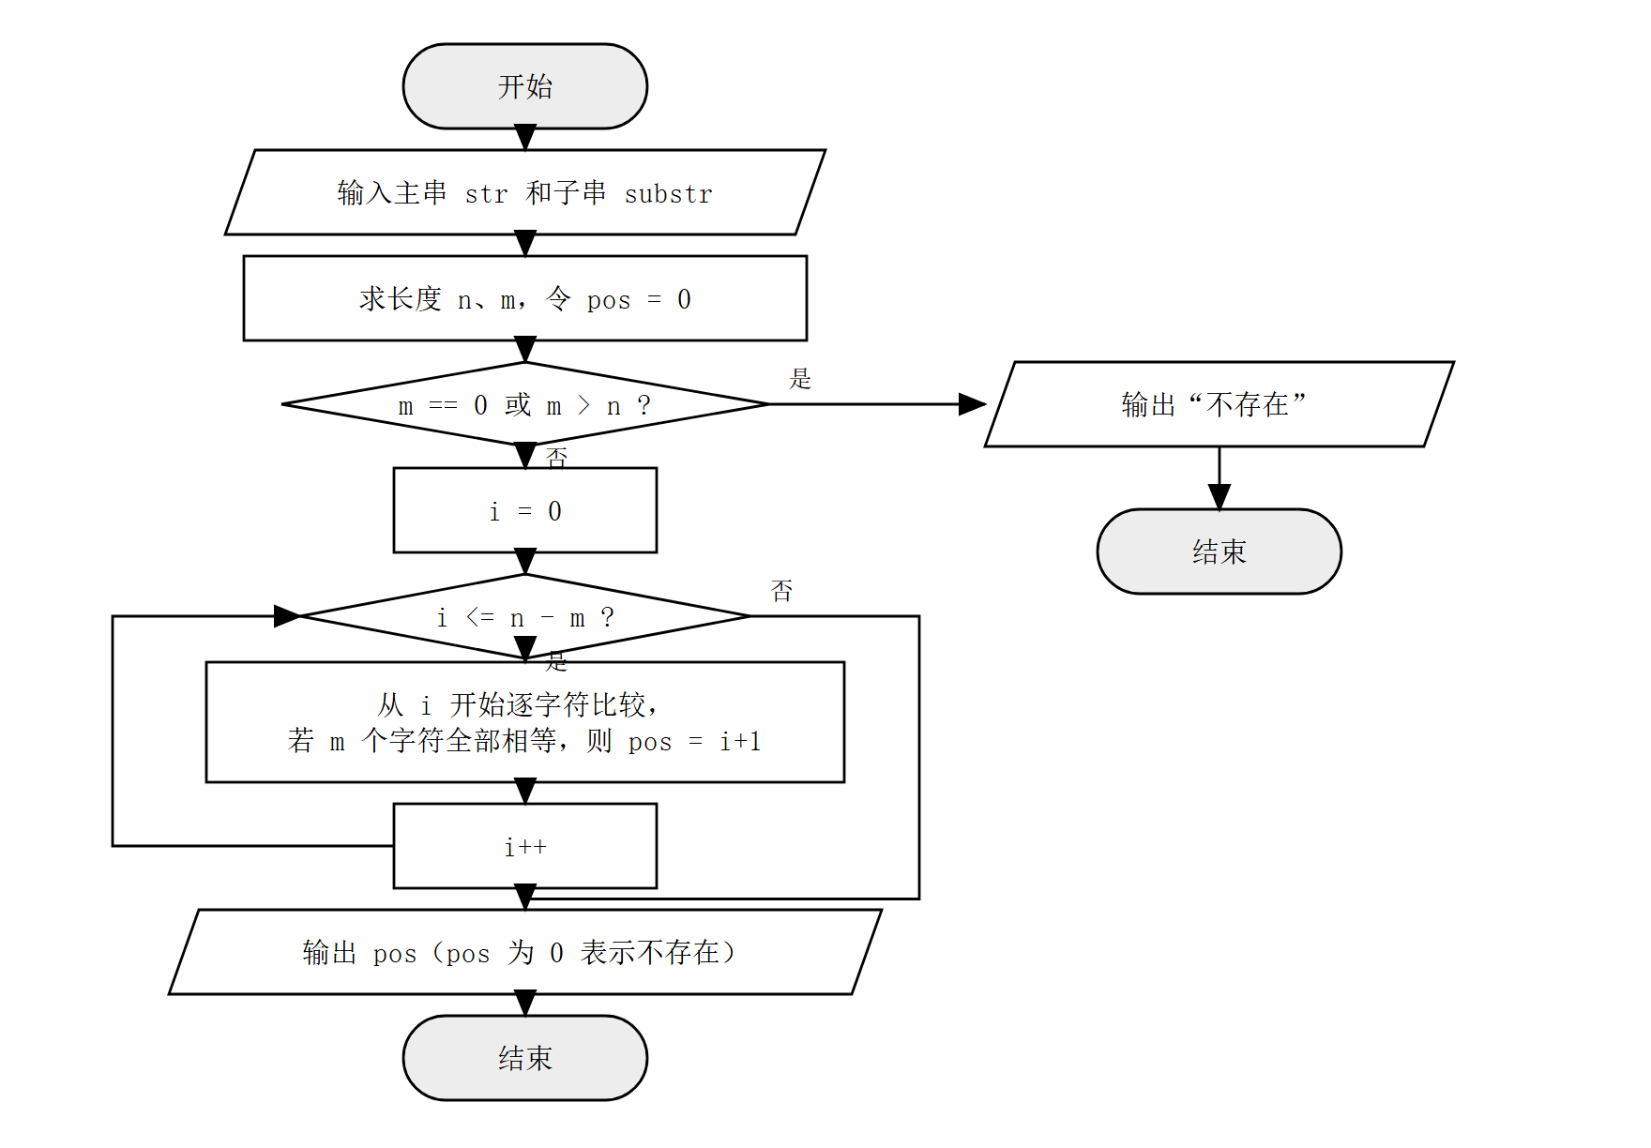
图2.3 试题3算法流程图

3.2 实现结果
三个程序在g++环境下编译运行，结果如图2.4至图2.12所示。
试题1：输入含×、÷的表达式时程序能正确识别并计算，嵌套括号和除数为0的情况也能正确处理，如图2.4～图2.6所示。
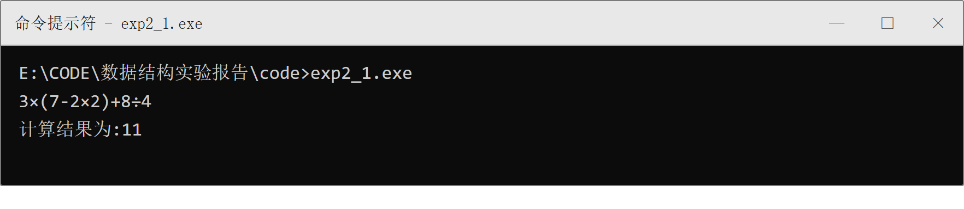
图2.4 试题1实验结果1（含×、÷的表达式）
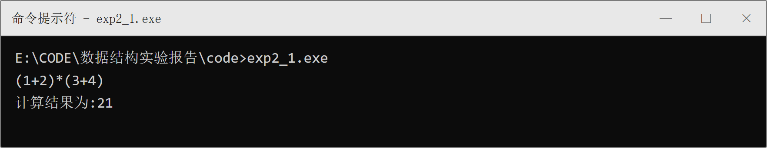
图2.5 试题1实验结果2（嵌套括号）
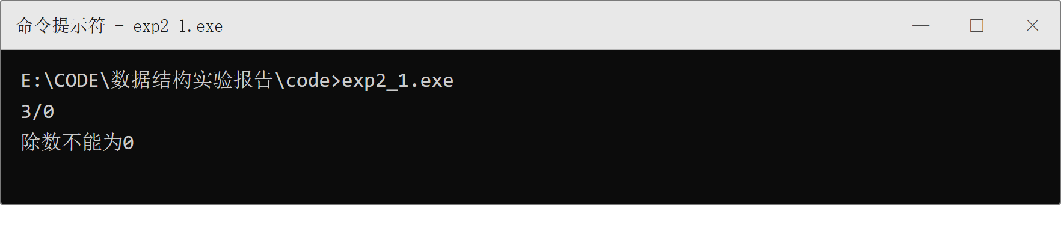
图2.6 试题1实验结果3（除数为0）
试题2：k=4和k=2时输出的系数与二项式定理一致，k小于2时给出提示，如图2.7～图2.9所示。
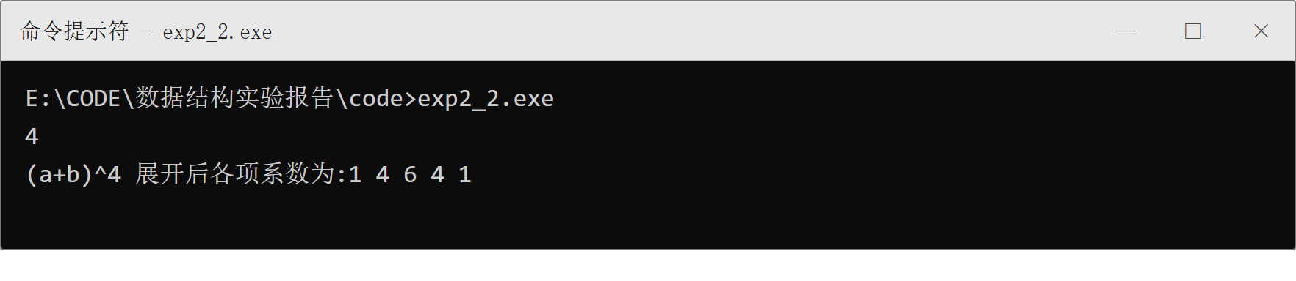
图2.7 试题2实验结果1（k=4）
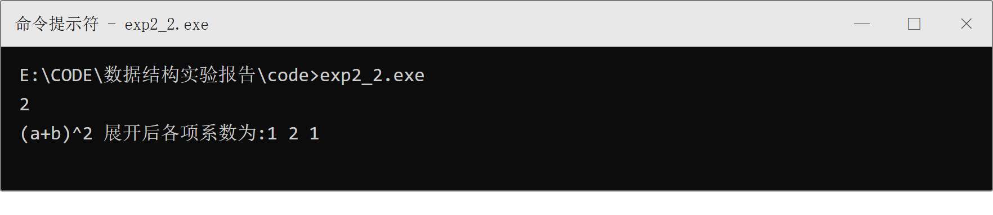
图2.8 试题2实验结果2（k=2）
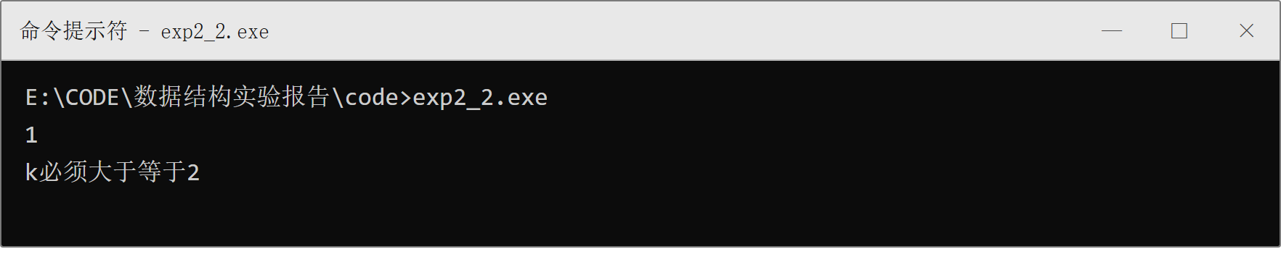
图2.9 试题2实验结果3（k=1，错误输入）
试题3：一般情况、子串重叠出现的情况以及子串不存在的情况都能正确处理，如图2.10～图2.12所示。
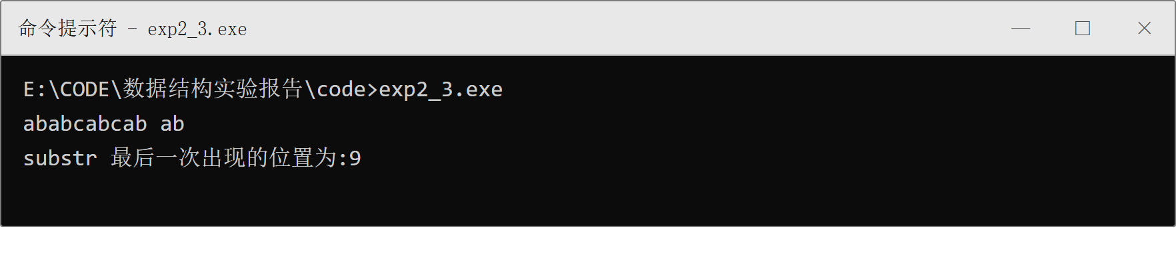
图2.10 试题3实验结果1（一般情况）
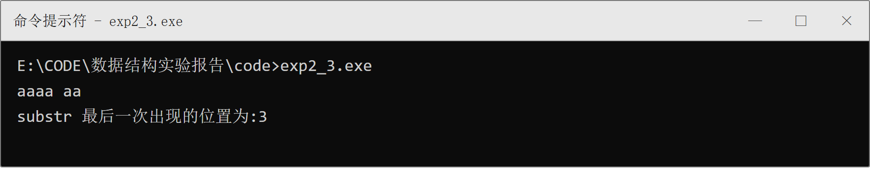
图2.11 试题3实验结果2（子串重叠）
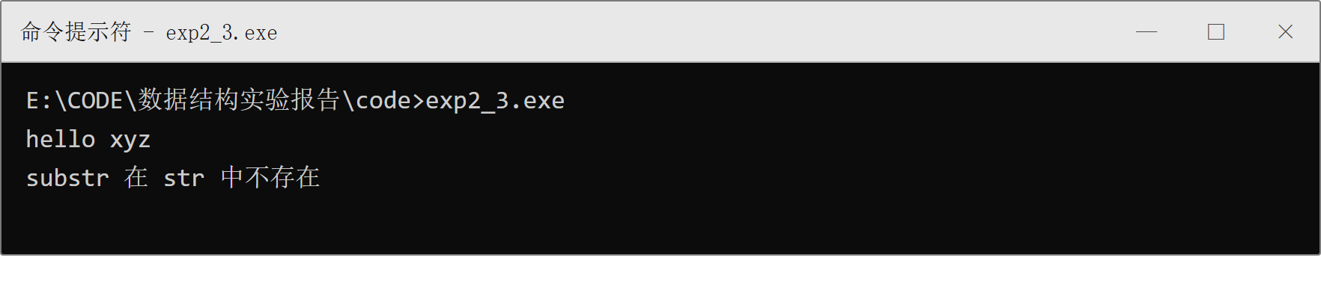
图2.12 试题3实验结果3（子串不存在）

4 测试
针对每个试题，分别按正常值、边界值和错误值设计测试用例，各用例的测试步骤与结果见表2.1至表2.3。
表2.1 试题1测试用例
用例编号 | 测试项 | 测试步骤 | 预期结果 | 测试结果
1 | 正常值 | 输入3×(7-2×2)+8÷4 | 输出11 | 通过
2 | 正常值 | 输入(1+2)*(3+4) | 输出21 | 通过
3 | 边界值 | 输入5（单个操作数） | 输出5 | 通过
4 | 边界值 | 输入8÷4 | 输出2 | 通过
5 | 错误值 | 输入3*(7-2（括号不匹配） | 提示表达式错误 | 通过
6 | 错误值 | 输入3/0（除数为0） | 提示除数不能为0 | 通过
表2.2 试题2测试用例
用例编号 | 测试项 | 测试步骤 | 预期结果 | 测试结果
1 | 正常值 | k=4 | 输出1 4 6 4 1 | 通过
2 | 正常值 | k=6 | 输出1 6 15 20 15 6 1 | 通过
3 | 边界值 | k=2 | 输出1 2 1 | 通过
4 | 边界值 | k=3 | 输出1 3 3 1 | 通过
5 | 错误值 | k=1（k小于2） | 提示k必须大于等于2 | 通过
表2.3 试题3测试用例
用例编号 | 测试项 | 测试步骤 | 预期结果 | 测试结果
1 | 正常值 | str=ababcabcab，substr=ab | 输出9 | 通过
2 | 边界值 | str=aaaa，substr=aa（重叠出现） | 输出3 | 通过
3 | 边界值 | str=abc，substr=abc（整串匹配） | 输出1 | 通过
4 | 边界值 | str=abc，substr=abcd（子串更长） | 提示不存在 | 通过
5 | 错误值 | str=hello，substr=xyz | 提示不存在 | 通过

5 难点和解决办法

试题1的难点是运算符优先级的处理和括号的匹配。最初想把中缀表达式先转换成后缀表达式再计算，但这样要扫描两遍，代码也更长；后来改用两个栈直接边扫描边计算：遇到运算符时，只要栈顶运算符的优先级不低于当前运算符，就说明栈顶的运算可以先做，弹出并计算，直到栈顶是左括号或优先级更低为止，再把当前运算符入栈。右括号的处理是不断弹出运算符并计算，直到弹出左括号；如果栈里根本找不到左括号，就说明括号不匹配。扫描结束后还要把运算符栈清空，如果清空过程中遇到了左括号，同样说明括号不匹配。除数为0的情况单独判断，否则程序会得到无穷大而不报错。
另一个不容易发现的问题是×和÷的输入。题目中的例子用的是乘号、除号，而Windows控制台默认使用GBK编码，源程序文件是UTF-8编码，同一个符号在两种编码下占用的字节并不相同：×在UTF-8中是C3 97，在GBK中是A1 C1；÷在UTF-8中是C3 B7，在GBK中是A1 C2。如果只按单个char比较，这两个符号会被当成两个非法字符，表达式就无法计算。程序中写了NextChar函数，同时识别这两种编码的双字节序列，把它们统一转换成ASCII的*和/，这样无论控制台用哪种编码输入，程序都能正确处理。
试题2的关键是理解队列中相邻两个元素之和正好是下一行的系数。初始队列中放的是第1行的1、1，生成第level行时，先把队头元素出队保存为a，此时新的队头b就是a右边相邻的元素，a+b正好是下一行对应位置的系数，把它入队；重复level-1次后再入队一个1，就补齐了新一行的首尾两个1。这里容易出错的是循环次数：第level行由上一行的level个元素生成，需要做level-1次相加，循环写成i<=level-1。另外循环队列的判满条件是(rear+1)%maxSize==front，会浪费一个存储单元，所以队列容量要开到k+2，否则生成最后一行时会溢出。
试题3要求不能使用标准模板库中的函数，因此字符串长度也要自己用循环统计。为了找到最后一次出现的位置，最直接的做法是从左到右扫描并记录每一次匹配的起点，但这样即使已经找到也要把整个主串扫完；改成从i=n-m开始从右向左扫描后，找到的第一个匹配就是最后一次出现，可以提前结束。需要特别注意子串重叠的情况，例如str="aaaa"、substr="aa"时，位置1、2、3都匹配，最后一次是3，从右向左扫描正好能自然处理。位置按从1开始编号，与题目中“位置”的习惯一致。
这三道题涉及的结构在实际中都很常见：表达式求值是编译器和计算器的核心功能，双栈法也是很多脚本语言解释器的实现基础；队列生成二项式系数的思路可以推广到任何需要“用上一行推下一行”的递推问题，只保留当前一行可以节省大量空间；串的模式匹配则用于文本编辑器的查找替换、日志分析和生物序列比对，理解BF算法之后再学习KMP就更容易体会“利用已匹配信息”的意义。

实验三 二叉树递归算法及完全二叉树判别

1内容简介
此部分写近两周所学内容

2 实验上机试题
（1）
（2）
（3）

3 算法实现

4 测试

5 难点和解决办法

编写方法及要求请参考实验一

